Тема: Як зимують птахи?
Мета уроку:
- Ознайомити учнів із життям птахів узимку.
- Розширити знання про зимуючих і перелітних птахів.
- Виховувати дбайливе ставлення до природи, бажання допомагати птахам узимку.
Обладнання: ілюстрації або презентація із зображеннями птахів, відео матеріали.
Хід уроку:
- Організаційний момент
  - Привітання.
  - Перевірка готовності учнів до уроку.
  - Створення позитивного настрою (віршик про птахів).
Гляньте ви на дивачка.
Що з гніздечка-гамачка
Озира зимовий ліс,
На морозі чистить ніс.
Звуть його ще кригодзюбом,
Не боїться він зими.
Ліс сосновий йому любий,
В нім зимує він з дітьми.
Для коханих пташеняток
У гніздечку у цей час —
Пуху, шишок і зерняток
На всю зиму він припас.
- Мотивація навчальної діяльності
  - Запитання: "Чи бачили ви птахів узимку? Яких саме?"
- Основна частина
  - Розповідь учителя: Учитель пояснює, що птахи поділяються на зимуючих і перелітних. Зимуючі птахи, такі як горобці, синиці, сороки, голуби, залишаються з нами на зиму і пристосовуються до холоду. Вони шукають їжу під снігом або прилітають ближче до людей у пошуках їжі. Перелітні птахи, такі як лелеки, ластівки, журавлі, летять у теплі краї, бо їм важко знайти корм узимку.
https://youtu.be/sP3y-HeBV8o?si=ZJqG3PWZ0kvF5c6H
  - Гра "Відгадай птаха" (за картинками).
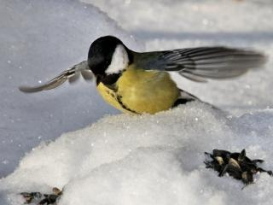
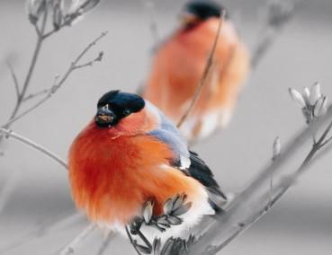
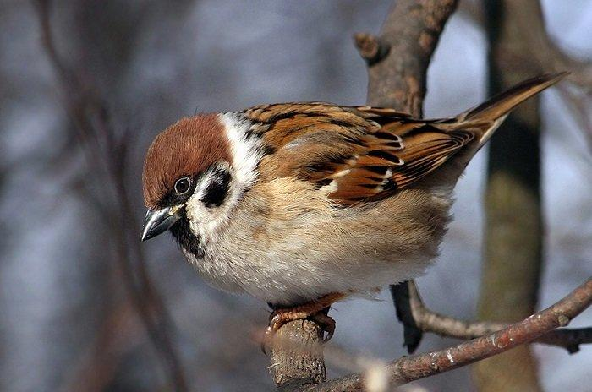
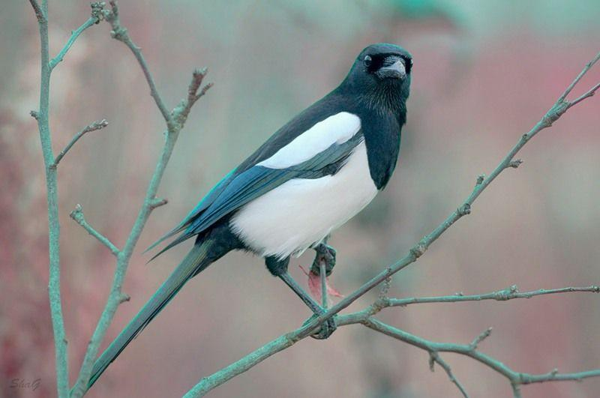
  - Практичне завдання: скласти "зимове меню" для птахів (що можна класти в годівничку, а що ні). Наприклад: насіння соняшника, гарбуза, дині, зерна пшениці, ячменю, овса, шматочки ягід та фруктів, а також несолоне сало. Заборонено годувати: хлібом (особливо свіжим), пшоном, а також смаженою, солоною та запліснявілою їжею.
- Фізкультхвилинка
  - Рухлива гра "Пташки прилетіли". Пояснення ходу гри вчителем та виконання під музичний супровід з використанням інтерактивної дошки, або телевізора.
https://youtu.be/UrzLPCn1Krk?si=2gZlSvXSJq19XQLR
- Закріплення матеріалу
  - Обговорення: "Як можна допомогти птахам взимку?"
  - Вправа "Так чи ні" (учні піднімають руку, якщо твердження правильне). Наприклад:
- Усі птахи відлітають у теплі краї на зиму. (Ні)
- Синиця – це зимуючий птах. (Так)
- Узимку птахам легко знайти їжу. (Ні)
- Ми можемо допомогти птахам, підгодовуючи їх. (Так)
- Лелеки залишаються зимувати в нашій країні. (Ні)
- У годівничку можна насипати хлібні крихти та насіння. (Так)
- Узимку птахи впадають у сплячку, як ведмеді. (Ні)
- Підсумок уроку
  - Що нового дізналися?
  - Як будемо допомагати птахам?
Домашнє завдання: Намалювати птаха, якого бачили взимку або зробити годівничку з пластиліну.

